Informe de Química

Integrantes: Milena Frias,Valentina Hidalgo,Josefina Herrera,Pia Neira,Gabriel Lopez, Alma Garcia,Ana paz Araya.

Tema : Repelentes Caseros

Propiedad Repelentes de los elementos seleccionados:

1. Citronela: Su aceite tiene citronelol y geraniol, que bloquean el olfato de los mosquitos, repeliéndolos eficazmente.

2. Romero: Contiene eucaliptol y alcanfor, que actúan como repelentes de mosquitos y moscas.

3. Albahaca fresca: Su aroma ayuda a ahuyentar mosquitos y otros insectos en espacios cerrados y jardines.

Trabajo realizado :
1_Llevamos el agua a ebullición(hervir) y añadimos las hojas de albahaca(¼ de taza) y dejamos hervir durante unos 10 minutos.Durante ese tiempo el agua se torno de un tono verde (no muy fuerte).
2_Luego de que hirviera el agua con la albahaca lo retiramos de la mecha para dejarlo enfriar ,a continuación filtramos el agua para separar los hojas del agua
3_ Después de filtrar el agua le colocamos la citronela en el recipiente de vidrio y lo mezclamos homogeneamente.
4_ Después de mezclar bien colocamos el agua en un recipiente de plástico con rociador para proceder a utilizar el repelente casero

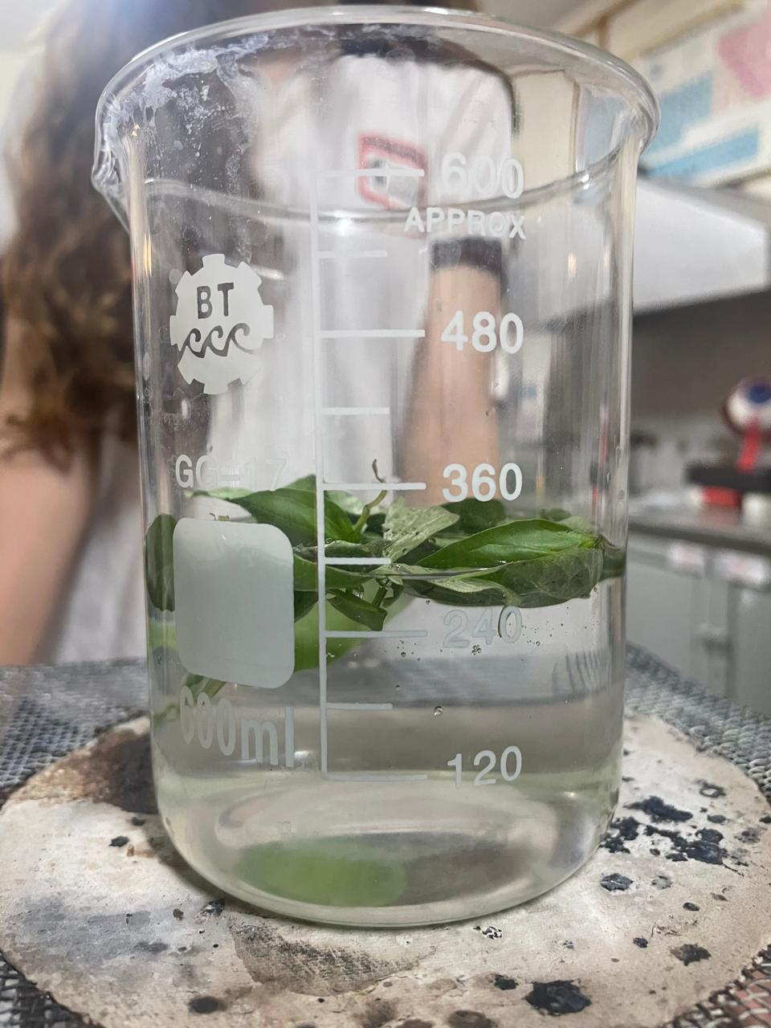1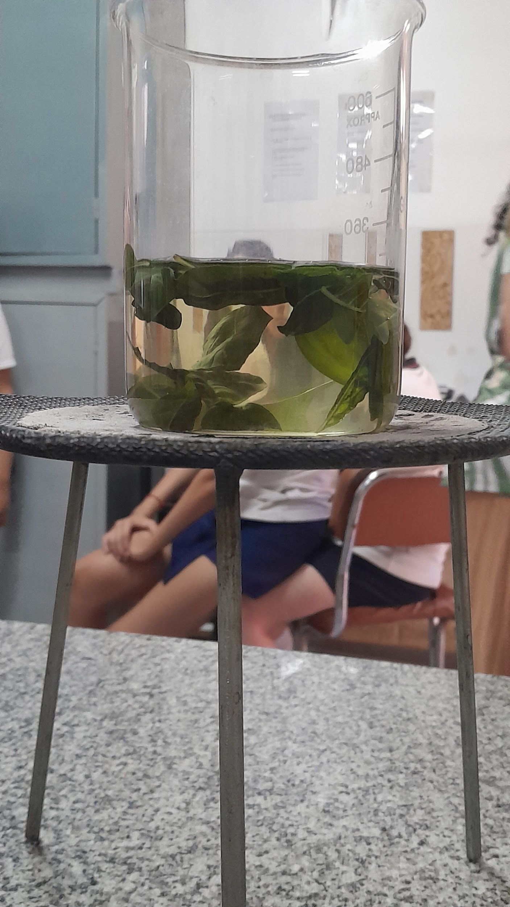2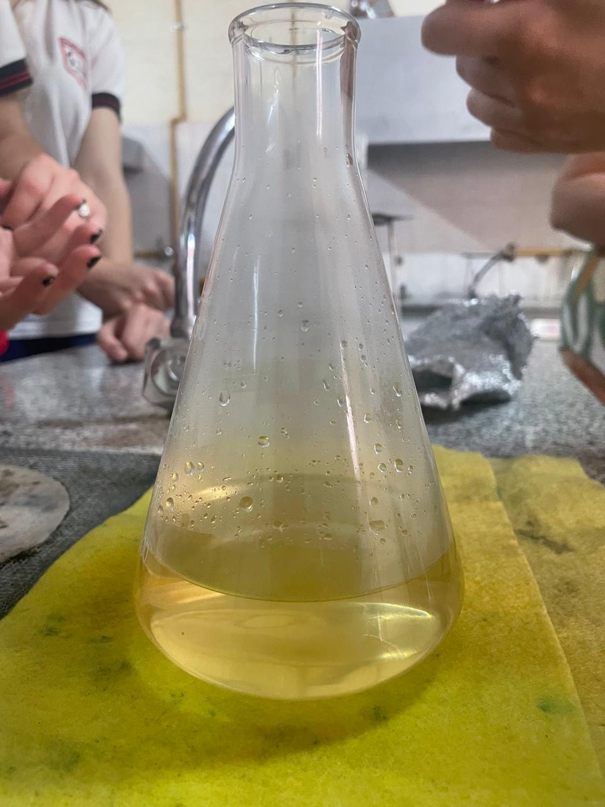3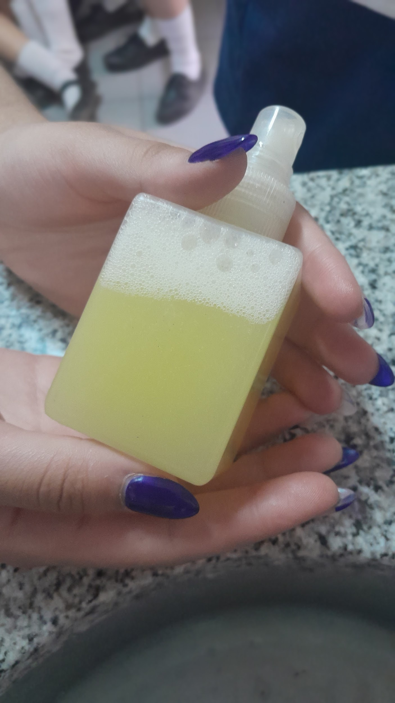4

